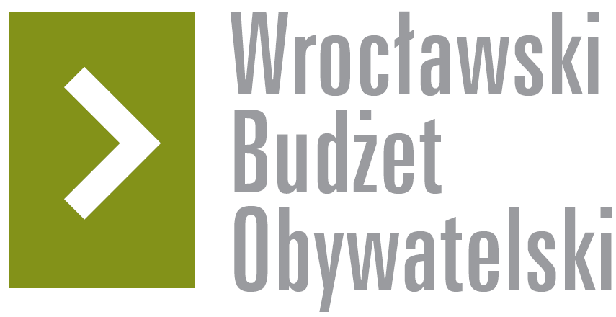

# Formularz poprawkowy projektów

# Wrocławskiego Budżetu Obywatelskiego 2017

1. Informacje o projekcie

1. Numer projektu: **499**
2. Nazwa projektu: (wypełnić tylko w wypadku zmiany/doprecyzowania nazwy projektu)
3. Lokalizacja projektu: (wypełnić tylko w wypadku zmiany lokalizacji projektu)

- adres:

- numer geodezyjny działki (na podstawie [www.geoportal.wroclaw.pl](http://www.geoportal.wroclaw.pl)): Działka nr 2/19, AM - 3

**2. Ustosunkowanie się do wyników weryfikacji lub opis zmian**

(Lider może potwierdzić to, co otrzymał w wynikach weryfikacji lub zaproponować zmiany. Do dnia 24 sierpnia 2017 r. zostaną one zweryfikowane przez jednostki merytoryczne Urzędu Miejskiego. O wyniku weryfikacji lider zostanie powiadomiony w formie informacji o konsultacjach/głosowaniu nad projektami do WBO2017 opublikowanej w Biuletynie Informacji Publicznej.)

W Państwa komentarzu, który został zamieszczony po dokonaniu pozytywnej oceny projektu znalazł się zapis, iż realizacja projektu będzie wymagała wydatkowania środków finansowych na poziomie 1 mln. zł.

W tym miejscu zaznaczam, że Wrocławski Tor Wyścigów Konnych – Partynice, na którego obszarze ma znajdować się plac zabaw objęty przedmiotowym projektem, rozpoznając w niedalekiej przeszłości rynek w zakresie kosztów związanych z jego budową, jest w posiadaniu wyceny takiej inwestycji na kwotę 250 000 zł. i stąd też taki też został wybrany próg kwotowy.

Wskazać również należy, że zgłoszony do WBO projekt placu zabaw jest projektem autorskim, którego elementy nie są standardowe i być może w związku z tym faktem jego wycena odbiega od wyceny inwestycji przedstawionej przez Państwa.

Jednocześnie wiadomym jest fakt, że ostateczna weryfikacja kosztowa nastąpi przed ewentualną realizacją projektu na etapie postępowania przetargowego prowadzącego do wyłonienia wykonawcy.

**3. Uwagi**